各阶段填报注意事项
一．《2022年高校申请教师资格人员预报表》填报要求：
1、名册汇总表内所有项目均为必填项目。
2、“证件号码”必须是文本格式，不能带有空格。大陆居民填写身份证号，港澳台居民填写有效期内港澳居民来往内地通行证号，或五年有效期台湾居民来往大陆通行证号。
3、“手机号码”必须是文本格式，不能带有空格。
“（拟）聘用起止日期”填写格式：
年年年年.月月-年年年年.月月。例：2022.07-2027.06。
4、“申请学科”栏填写说明：
（1）“申请学科”需选择到三级学科，不得选择“其他”学科。
（2）“申请学科”及“学科代码”（7位字母及数字）必须齐全、正确。“申请学科”名称要求与教学任务书中填写的授课名称相一致，个人网上申报时不得随意更改“申请学科”。
5、“学历”填写以下三项之一：（1）本科；（2）硕士；（3）博士（仅有博士学位，没有博士学历的请在表格内说明）。

二．9月21日-9月30日，个人网上报名填写注意事项：
1. 2022年9月21日-9月30日，申请人点击【认定信息填报】进行教师资格认定申请。【认定信息填报】完成后一天内点击【上传预约查询】，进行资料上传、预约体检等后续流程。【认定信息填报】、【上传预约查询】两项操作严格按照先后顺序进行。
2.资格种类选择：高等学校。
3.选择确认点：上海师范大学。（不能填写“上海师范大学**学院”）
4.个人承诺书：按照系统提示进行扫码签字。
5.选择考试形式：选择“非国家统一考试”形式。
6.职称选项：没有职称的选“无”。
7.“选择从事职业”选“在职教学人员”。
8.任教高等学校所在地详细地址：上海市桂林路100号。
9. 普通话水平测试等级证书须进行在线核验，不能成功调取普通话水平测试等级证书信息完成在线核验的，请按照系统提示要求上传照片，并在向任职高校人事处递交材料时出示有关证件的原件（具备博士学位申请人，勾选“免测”项后，须根据系统提示上传博士学位证）。
10.学历证书须进行在线核验，不能成功调取学历信息完成在线核验的，请按照系统提示要求上传照片，并在向任职高校人事处递交材料时出示有关证件的原件（申请人每年只能进行2次学历证书在线核验，请申请人在填写学历证书信息时慎重填写，仔细核对后再提交信息，以免学历信息核验失败）。
持港澳台或国外高校学历者，在“认定信息填报”里上传“港澳台学历认证报告”或“国外学历认证报告”，编号填写“认证报告编号”，在“上传预约查询”里上传原版学位证书和“国外学历认证报告”两样。学位证书栏选“无”。
11.上海市教师资格认定信息核验确认书：下载《上海市教师资格认定信息核验确认书》并按照上海市教师资格认定信息核验确认书中的说明及系统提示进行操作。《上海市教师资格认定信息核验确认书》签名部分必须本人正楷书写，不得以截图粘贴形式完成签名。
12.网上申请“正式提交”后，所递交的“教师资格认定申请信息”不得随意修改。
13.申请高校教师资格证的，无现场确认环节。

三．体检注意事项：
（一）体检时间：2022年9月23日-10月31日。
（二）体检注意事项：
1.体检不含双休日，各医院具体时间安排以打印完成的《教师资格认定体格检查表》上的预约时间、地点为准，未按时完成体检的，不再安排补预约、补检。
2.打印《教师资格认定体格检查表》必须在10月30日中午12:00之前，过时将不能打印。要求：A4纸正反面打印，按要求上传的证件照能正确显示在检查表上。
3.申请人体检时无需空腹前往，但请注意饮食清淡。
4.如果体检不合格，且未在规定时间内前往复检，视为放弃体检，体检结果为不合格。复检必须是初检的体检医院，申请人不得自行更换体检医院。体检结果为不合格的，申请人不得再次更换医院进行体检。
5.体检各项检查内容，要求在指定的医院体检中心进行，不得自行前往门诊、急诊或者其他医院进行检查。体检相关情况由体检医院负责解释。
6.关于拍胸片的问题:
（1）未怀孕的，必须做胸片检查。
（2）已怀孕的，孕早期必须在体检医院当场验孕，自带怀孕证明不予认可，孕中、孕后期明显显怀的，医院会酌情验孕。体检医院当场确认怀孕的，可免检胸片。
（3）疑似怀孕的，必须在体检医院当场验孕，确认怀孕的，可免检胸片。
（4）备孕、哺乳期一律不免检胸片。
7.申请人如果因怀孕而致体检指标不合格，视为体格不合格，本次认定不予受理。
8.医院作出体检结论之前，申请人不得擅自将体格检查表带离医院。
9.体检后十个工作日须上网查询体检结果，如有疑问，请直接联系体检医院。
10.体检报告由医院统一递交至上海市教育人才交流服务中心，无需本人领取。
11.请申请人保留体检发票，便于查询（对已经完成体检但始终未查到体检结果的，请在2022年11月30日前通过高校人事处与上海市教育人才交流服务中心联系，逾期将无法按时领取教师资格证书）。
12.如果发现体检中有冒名顶替现象，一经查实，按弄虚作假、骗取教师资格处理，自发现之日起5年内不得申请认定教师资格。

四．申请材料格式
1.个人证件照。
只须电子版上传，无须提交纸质版。上传要求：
（1）本人近6个月以内1寸彩色白底免冠正面证件照（“教育部信息填报系统”与“认定信息填报”两处上传的照片必须保持一致）。上传的证件照必须是正规照相馆拍摄的报名照，不得上传自拍照或自行更改过背景颜色的照片，不得上传修片明显的照片。
（2）照片文件应为jpg格式。
（3）照片文件应小于200kb，并在此基础上尽量保证清晰。
（4）照片文件分辨率宽度应大于290像素并小于300像素；高度应大于408像素并小于418像素（建议使用Microsoft Office Picture Manager，图画，Photoshop，ACDsee等工具对照片进行剪裁压缩）。
（5）照片必须显示考生头部、双耳、眉毛、肩的上部，肩膀以下不得出现，不得侧身；
（6）头部占照片尺寸的2/3（不得带帽子、头巾、发带、墨镜等）；
（7）照片背景必须为白色背景无边框（背景中不得带有家具、门框、风景、树木等物体），建议申请人避免穿着白色服装；
（8）不得使用手机翻拍旧照，照片处理软件仅限使用于照片尺寸剪裁，不得对面部进行任何修饰，照片必须图象清晰、层次丰富、神态自然、无明显畸变。
（9）不得使用手机自拍，不得自行背靠墙壁拍照，照片中不得有阴影。
（10）如需修改请点击图片，重新选择。
（11）上传照片不符合要求的，本次教师资格申请认定无效。
照片样张：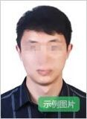
2.《教师资格认定个人承诺书》。
申请人点击进入【认定信息填报】，在网页端点击“个人承诺书”图标，使用手机浏览器、微信、支付宝或其他扫码工具扫描页面中弹出的二维码，并在手机端手写签名。提交签名后，点击网页端的“已提交”按钮，查看签名合成后的效果。如需修改，可点击合成后的图片，重新获取二维码。
3.《无犯罪记录证明》。
（1）内地申请人无需个人递交无犯罪记录证明。申请人的无犯罪记录，由教师资格认定机构到公安机关核查。
（2）港澳台居民分别由香港特别行政区、澳门特别行政区和台湾地区有关部门开具。
4.身份证。
系统将自动进行身份证证照调取。请申请人仔细核对在线调取的“姓名”、“有效期”等信息。调取的证照信息与申请人原件“姓名”、“有效期”等信息不相符或不能成功调取证照证息的申请人须自行将身份证拍照上传（照片大小为小于200KB，格式为JPG，证件必须正、反面同时上传，整体清晰）。
调取的证照信息与申请人原件有效期等信息不相符或未能成功调取信息的申请人向任职高校人事处递交材料时须同时提供在有效期内的身份证原件。
注：
（1）身份证遗失，调取的证照信息与申请人原件“姓名”、“有效期”等信息不相符或未能成功调取信息的申请人，须自行将派出所办理的临时身份证拍照上传（照片大小为小于200KB，格式为JPG，证件必须正、反面同时上传，整体清晰），向任职高校人事处递交材料时提供派出所办理的临时身份证原件，并限时递交办理完成的身份证原件。
（2）港澳台居民此项将有效期内本市港澳台居民居住证或港澳居民来往内地通行证或五年有效期台湾居民来往大陆通行证拍照上传（照片大小为小于200KB，格式为JPG，证件必须正面、整体清晰）。向任职高校人事处递交材料时须同时提供与上传照片相一致的证件原件。
5.《普通话水平测试等级证书》。
具备博士学位申请人，勾选“免测”项后，须根据系统提示上传博士学位证。
普通话等级须为二级乙等及以上。申请人须自行将普通话水平测试等级证书拍照上传（照片大小为小于200KB，格式为JPG，证书必须正面、整体清晰）。在认定信息填报时在线核验调取的证书信息与申请人证书原件信息不相符或不能成功调取证书信息完成在线核验（此时系统中核验状态显示为“待检验”）的申请人向任职高校人事处递交材料时须提供与上传照片相一致的普通话证书原件。
注:
（1）普通话证书目前不设有效期，国家普通话证书全国通用，但部分证书上标注了证书有效期的，以标注时效为准。
（2）普通话证书遗失，在线信息核验相符的申请人，上传发证机构开具的遗失证明或普通话成绩网站查询页面截图；在线核验调取的证书信息与申请人证书原件信息不相符或不能成功调取证书信息完成在线核验的申请人，开具遗失证明一律不予认可，不得在本市申请教师资格认定。
6.学历证书。
申请人须将学历证书拍照上传（照片大小为小于200KB，格式为JPG，证书必须正面、整体清晰）。不得上传学位证书。
申请人在认定信息填报过程中将进行学历信息在线核验，请申请人仔细核对在线调取的“姓名”、“毕业学校”、“所学专业”等信息。在线核验调取的学历信息与申请人学历证原件信息不相符或不能成功调取学历信息完成在线核验（此时系统中核验状态显示为“待检验”）的申请人，另须将全国高等学校学生信息咨询与就业指导中心出具的“教育部学历证书电子注册备案表”或“中国高等教育学历认证报告”拍照上传（照片大小为小于200KB，格式为JPG，照片必须正面、整体清晰），向任职高校人事处递交材料时须同时提供与上传照片相一致的学历证书原件和全国高等学校学生信息咨询与就业指导中心出具的“教育部学历证书电子注册备案表”或“中国高等教育学历认证报告”原件。
注:
1）学历证书遗失，若成功调取学历信息完成在线核验的申请人，点击进入【上传预约查询】，自行将毕业学校开具的毕业证明书原件拍照上传（照片大小为小于200KB，格式为JPG，照片必须正面、整体清晰）；若未能成功调取学历信息完成在线核验（此时系统中核验状态显示为“待检验”）或在线核验调取的学历信息与申请人学历证书原件信息不相符的申请人，须在【认定信息填报】、【上传预约查询】两处，根据系统提示要求，，自行将毕业学校开具的毕业证明书和教育部学生服务与素质发展中心（原全国高等学校学生信息咨询与就业指导中心）出具的“教育部学历证书电子注册备案表”或“中国高等教育学历认证报告”拍照上传，并在向任职高校人事处递交材料时提供与上传照片相一致的毕业证明书原件和教育部学生服务与素质发展中心（原全国高等学校学生信息咨询与就业指导中心）出具的“教育部学历证书电子注册备案表”或“中国高等教育学历认证报告”原件。
（2）持博士学位证书申请的申请人，点击进入【上传预约查询】，自行将学位和学历两份证书原件拍照上传（图片大小小于200KB，格式为JPG。证书必须正面、整体清晰），若只有博士学位，没有博士学历的，则将其最高学历毕业证书原件拍照上传，向任职高校人事处递交材料时须提供学历和学位两份证书原件。在博士学位公示期间，尚未取得博士学位证书的人员不得申请，需正式获得博士学位后方可申请。
（3）持2000年之前（含2000年）的所有博士学位及所有年份的军队院校博士学位的申请的申请人，点击进入【上传预约查询】，自行将教育部学位与研究生教育发展中心出具的学位认证报告原件拍照上传（图片大小小于200KB，格式为JPG。证书必须正面、整体清晰），向任职高校人事处递交材料时另须提供教育部学位与研究生教育发展中心出具的学位认证报告原件及复印件（A4纸）。
（4）持军队院校学历证书申请的申请人，若为在参军服役期间获得入学资格的，点击进入【上传预约查询】，自行将学历证书原件和当年军人服役证明或转业证明的原件拍照上传（照片大小为小于200KB，格式为JPG，照片必须正面、整体清晰），向任职高校人事处递交材料时提供学历证书原件和当年军人服役证明或转业证明的原件；若为在非参军服役期间入学资格的，点击进入【上传预约查询】，自行将学历证书原件和招生入学时新生录取名册原件（可由档案内复印后加盖档案保管章）拍照上传（照片大小为小于200KB，格式为JPG，照片必须正面、整体清晰），向任职高校人事处递交材料时提供学历证书原件和招生入学时新生录取名册原件（可由档案内复印后加盖档案保管章）。
（5）持香港、澳门、台湾地区高等学校学历证书申请的申请人，不能成功调取学历信息完成在线核验。申请人点击进入【上传预约查询】，自行将学历证书原件和教育部留学服务中心出具的“港澳台地区学历学位认证书”拍照上传（照片大小为小于200KB，格式为JPG，证书必须正面、整体清晰）。向任职高校人事处递交材料时提供学历证书原件和教育部留学服务中心出具的“港澳台地区学历学位认证书”的原件，认证结论必须为“所获学位证书表明其具有相应的学历”。尚未正式取得港澳台地区学历证书的，不得在本市申请教师资格认定。
（6）持国外高等学校学历证书申请，不能成功调取学历信息完成在线核验，申请人点击进入【上传预约查询】，自行将学历证书原件和教育部留学服务中心出具的“国外学历学位认证书”拍照上传（照片大小为小于200KB，格式为JPG，证书必须正面、整体清晰），向任职高校人事处递交材料时提供学历证书原件和教育部留学服务中心出具的“国外学历学位认证书”的原件（大使馆开具留学证明无效）；认证结论必须为“所获学位证书表明其具有相应的学历”。尚未正式取得国外学历证书的，不得在本市申请教师资格认定。
（7）“中国高等教育学历认证报告”在线申请网址：http://www.chsi.com.cn/xlrz/rhsq_index.jsp
（8）“港澳台地区学历学位认证书”及“国外学历学位认证书”在线申请网址：http://www.cscse.edu.cn。
（9）未能成功调取学历信息完成在线核验的且未完成“教育部学历证书电子注册备案表”或“中国高等教育学历认证报告”的申请人（包含正在办理的人员）不得在本市申请教师资格认定。
国内学历认证报告样张：
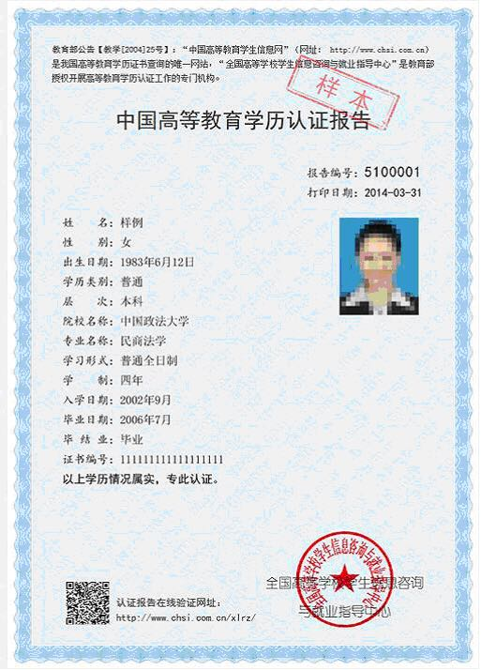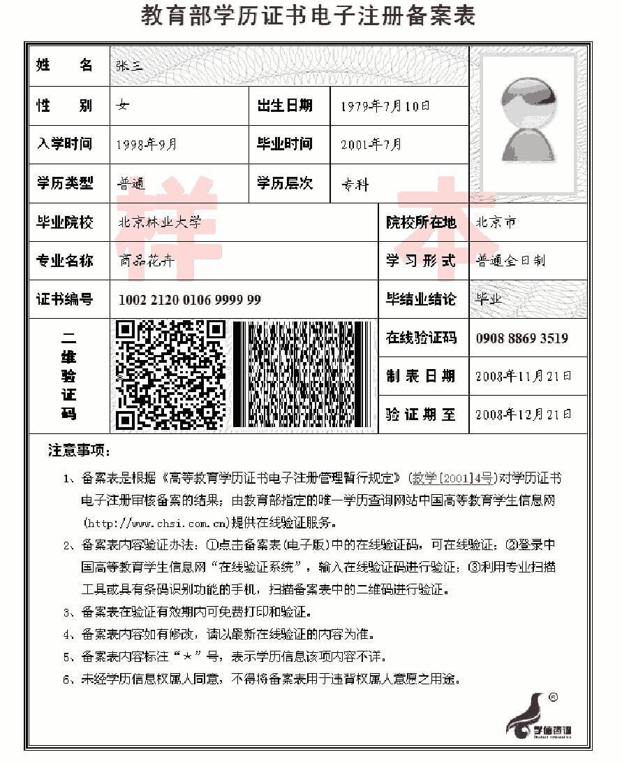
7.教学任务书
（1）任教学科必须与申请学科相一致。
（2）教学任务书必须说明所有教学任务。
（3）时间必须包含2022学年。
（4）专职辅导员，如没有其他学科教学任务，则申请思政学科。
（5）根据申请人身份不同，具体要求如下：
①本专科课程教学任务书，必须由高校教务处开具并加盖公章；
②研究生课程教学任务书，必须由研究生院开具并加盖公章；
（6）教学任务书必须由教务处或研究生院开具原始证明，申请人不得自行制作或填写。递交材料后的审核期间，不得更改或补交教学任务书。
（7）教学任务书需要盖章后上传。
8.公积金缴纳清单。
申请人须自行将 2022年公积金缴纳清单原件（必须体现单位信息）拍照上传（照片大小为小于200KB，格式为JPG，纸张必须正面、整体清晰）。清单内容需体现以下几点：
①缴费单位名称：上海师范大学；
②缴纳清单上正确显示个人姓名；
③有末次缴纳时间为2022年8月或以后的缴费记录；
④网上上传和提交的纸质版公积金清单均不需要盖单位章。
⑤新进校还没有公积金清单的申请人可以先不上传公积金清单，但需在10月20日前向人事处递交合规的纸质公积金清单材料，并于10月20日前将公积金清单上传到网，逾期不得申请本年度教师资格证。
⑥公积金网上查询渠道：
a.上海公积金网站：http://person.shgjj.com/gjjweb/#/login5/A0
本人注册登录后——点击公积金账户——住房公积金账户——空白处右键选择打印；
b．公积金中心打印件；
c．手机一网通办截屏。

9.教案设计
教案设计内容必须与申请学科相一致，博士免，非博士学历的申请人均须提供教案设计。
教案设计不需要上传到系统中。

